สรุปรายงานการบรรยาย

การบรรยายโดย Dr. Willy A Renandya ในหัวข้อ Pathways to Advanced Second Language Competence ได้จัดขึ้นในวันที่ 15 ธันวาคม 2564 ตั้งแต่เวลา 13.00 – 15.00 น. ผ่านรูปแบบ ONLINE นั้น มีหัวข้อและประเด็นสำคัญดังต่อไปนี้

* English Language Teaching
* Factors of successful language learners
* “FLAMINGOS” method
* Linguistic competence

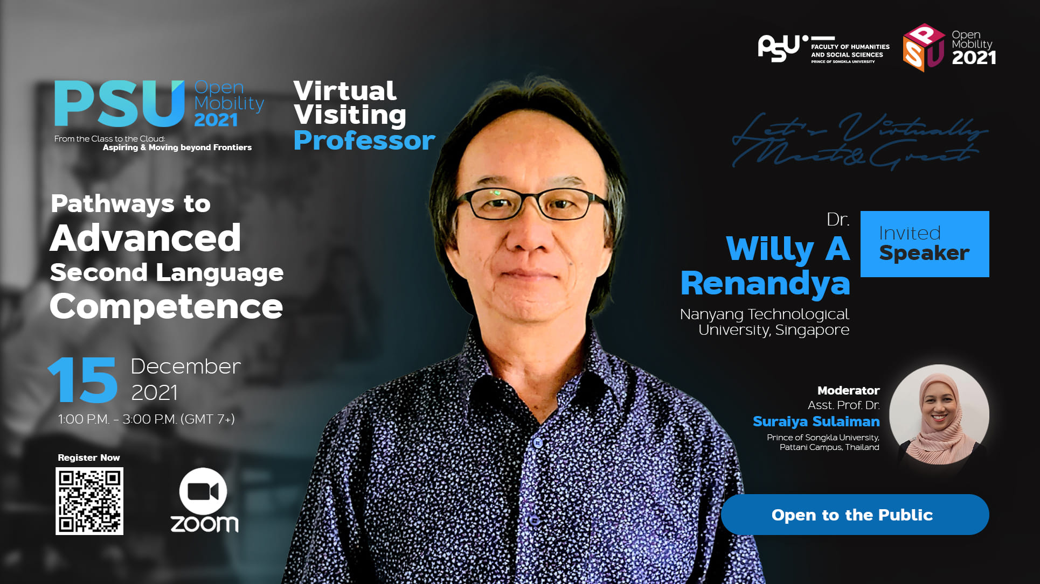

จากกิจกรรมการบรรยายครั้งนี้ ผู้เข้าร่วมได้รับความรู้ความเข้าใจ เกี่ยวกับหลักการสอนภาษาอังกฤษเพื่อส่งเสริมความสามารถทางด้านภาษาของผู้เรียน ซึ่งมีความหลากหลายในมุมมองของนักวิชาการและนักวิจัยทางภาษาในปัจจุบัน ผู้เข้าร่วมได้เรียนรู้แนวคิดและเทคนิคการสอนภาษาอังกฤษใหม่ ๆ ที่ทันสมัยและน่าสนใจเป็นอย่างยิ่ง รวมทั้งวิธีการและปัจจัยต่างๆ ที่จะส่งเสริมความสามารถทางด้านภาษาอังกฤษของผู้เรียน เช่น การพัฒนาศักยภาพทางภาษาของผู้เรียน โดยเน้นเรื่องการรู้คำศัพท์ มากกว่าโครงสร้างหรือหลักไวยกรณ์ การสร้างแรงจูงใจในการเรียนรู้ของผู้เรียน ลักษณะอันพึงประสงค์ของผู้เรียนภาษาที่มีแนวโน้มประสบความสำเร็จ องค์ความรู้เหล่านี้มีประโยชน์อย่างยิ่ง ในการสร้างความตระหนักถึง ความสำคัญของการพัฒนาการเรียนการสอนภาษาอังกฤษ เพื่อกระตุ้นและส่งเสริมความสามารถทางด้านภาษาของผู้เรียนอย่างมีประสิทธิภาพ ซึ่งผู้ฟังสามารถนำความรู้เหล่านี้ไปปรับใช้ในการจัดการเรียนการสอนภาษาอังกฤษให้เหมาะสมกับบริบทแวดล้อมที่เกิดขึ้นจริงได้

นอกจากนี้กิจกรรมสัมมนาในครั้งนี้ยังสร้างโอกาสให้แก่ผู้เข้าร่วมในการสร้างความร่วมมือและขยายเครือข่ายในการสร้างผลงานหรือกิจกรรมทางวิชาการกับนักวิชาการที่มีชื่อเสียงในสถาบันการศึกษาทั้งในประเทศและต่างประเทศ และเปิดโอกาสให้มหาวิทยาลัยให้ได้รับการยอมรับและเป็นที่รู้จักในเวทีระดับนานาชาติมากยิ่งขึ้น